งานนวัตกรรม
แท่นปรับทิศทางปืนเอนกประสงค์
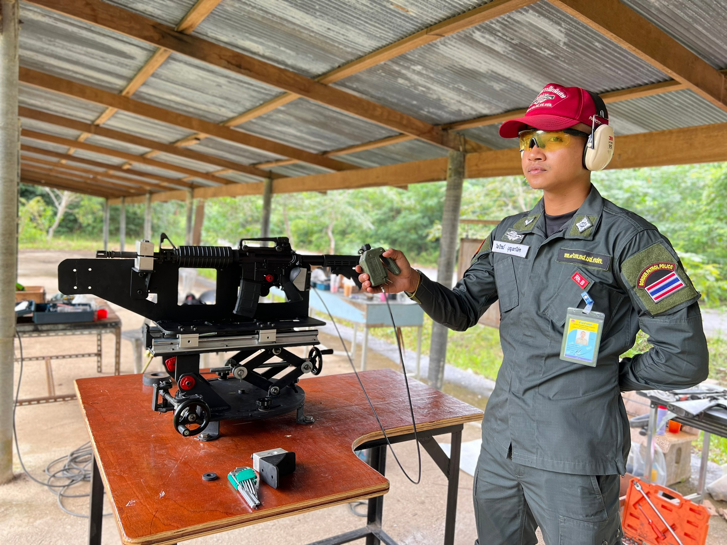

กองกำกับการ ๙ กองบังคับการฝึกพิเศษ
ค่ายท่านมุก
กองบัญชาการตำรวจตระเวนชายแดน

ตำบลเขามีเกียรติ อำเภอสะเดา จังหวัดสงขลา

วัตถุประสงค์
1.เพื่อเป็นอุปกรณ์เครื่องช่วยฝึก
2.เพื่อลดอัตราการใช้กระสุน
3.เพื่อปรับปืนได้เร็วขึ้น
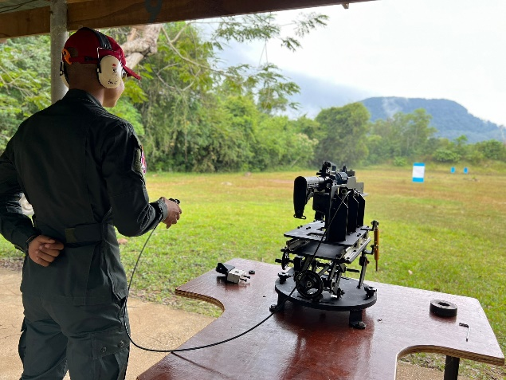

เป้าหมาย
1. เป้าหมายเชิงปริมาณ เพื่อฝึกให้กับข้าราชการตำรวจหลักสูตรตำรวจตระเวนชายแดนประจำปี และหลักสูตรนักเรียนนายสิบตำรวจ
2. เป้าหมายเชิงคุณภาพ สามารถปรับทิศทางปืนเล็กยาว และปืนซุ่มยิงได้อย่างแม่นยำและลดอัตราการใช้กระสุนได้ร้อยละ 66

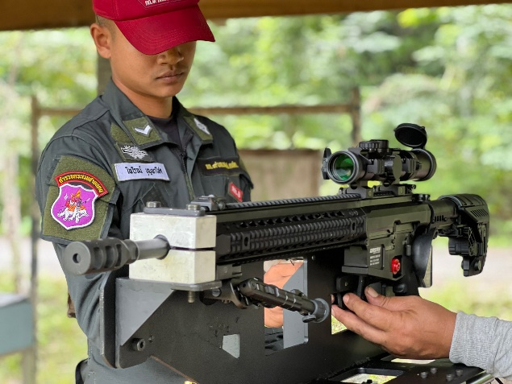

ผลที่คาดว่าจะได้รับ
1.สามารถใช้เป็นเครื่องช่วยฝึกให้ กก.9บก.กฝ.บช.ตชด.
2. สามารถลดเวลาและลดอัตราการใช้กระสุนในการปรับทิศทางปืนได้
3. สามารถสนับสนุนการฝึกให้กับหน่วยงานข้างเคียงได้

อุปกรณ์

โต๊ะวางแท่นยึดปืน
ใช้พื้นที่ในการติดตั้งโต๊ะวางแท่นยึดปืน กว้าง 2 เมตร ยาว 2 เมตร, ลักษณะพื้นต้องมีความเรียบเสมอกัน

แท่นยึดปืน
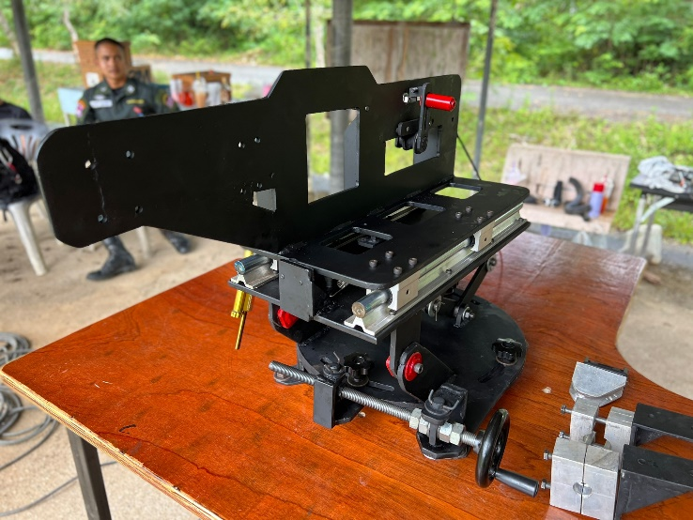

แผ่นเป้าวงดำพร้อมแม่เหล็ก

ประกับยึดลำกล้อง
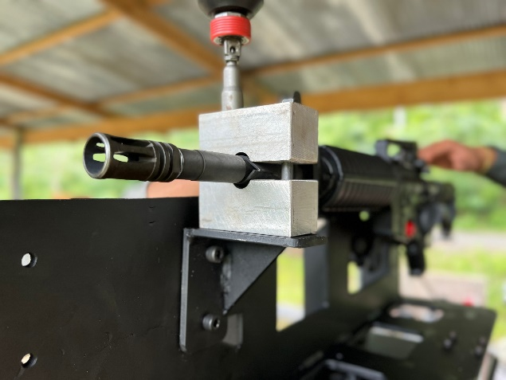

ชุดเครื่องลั่นไก
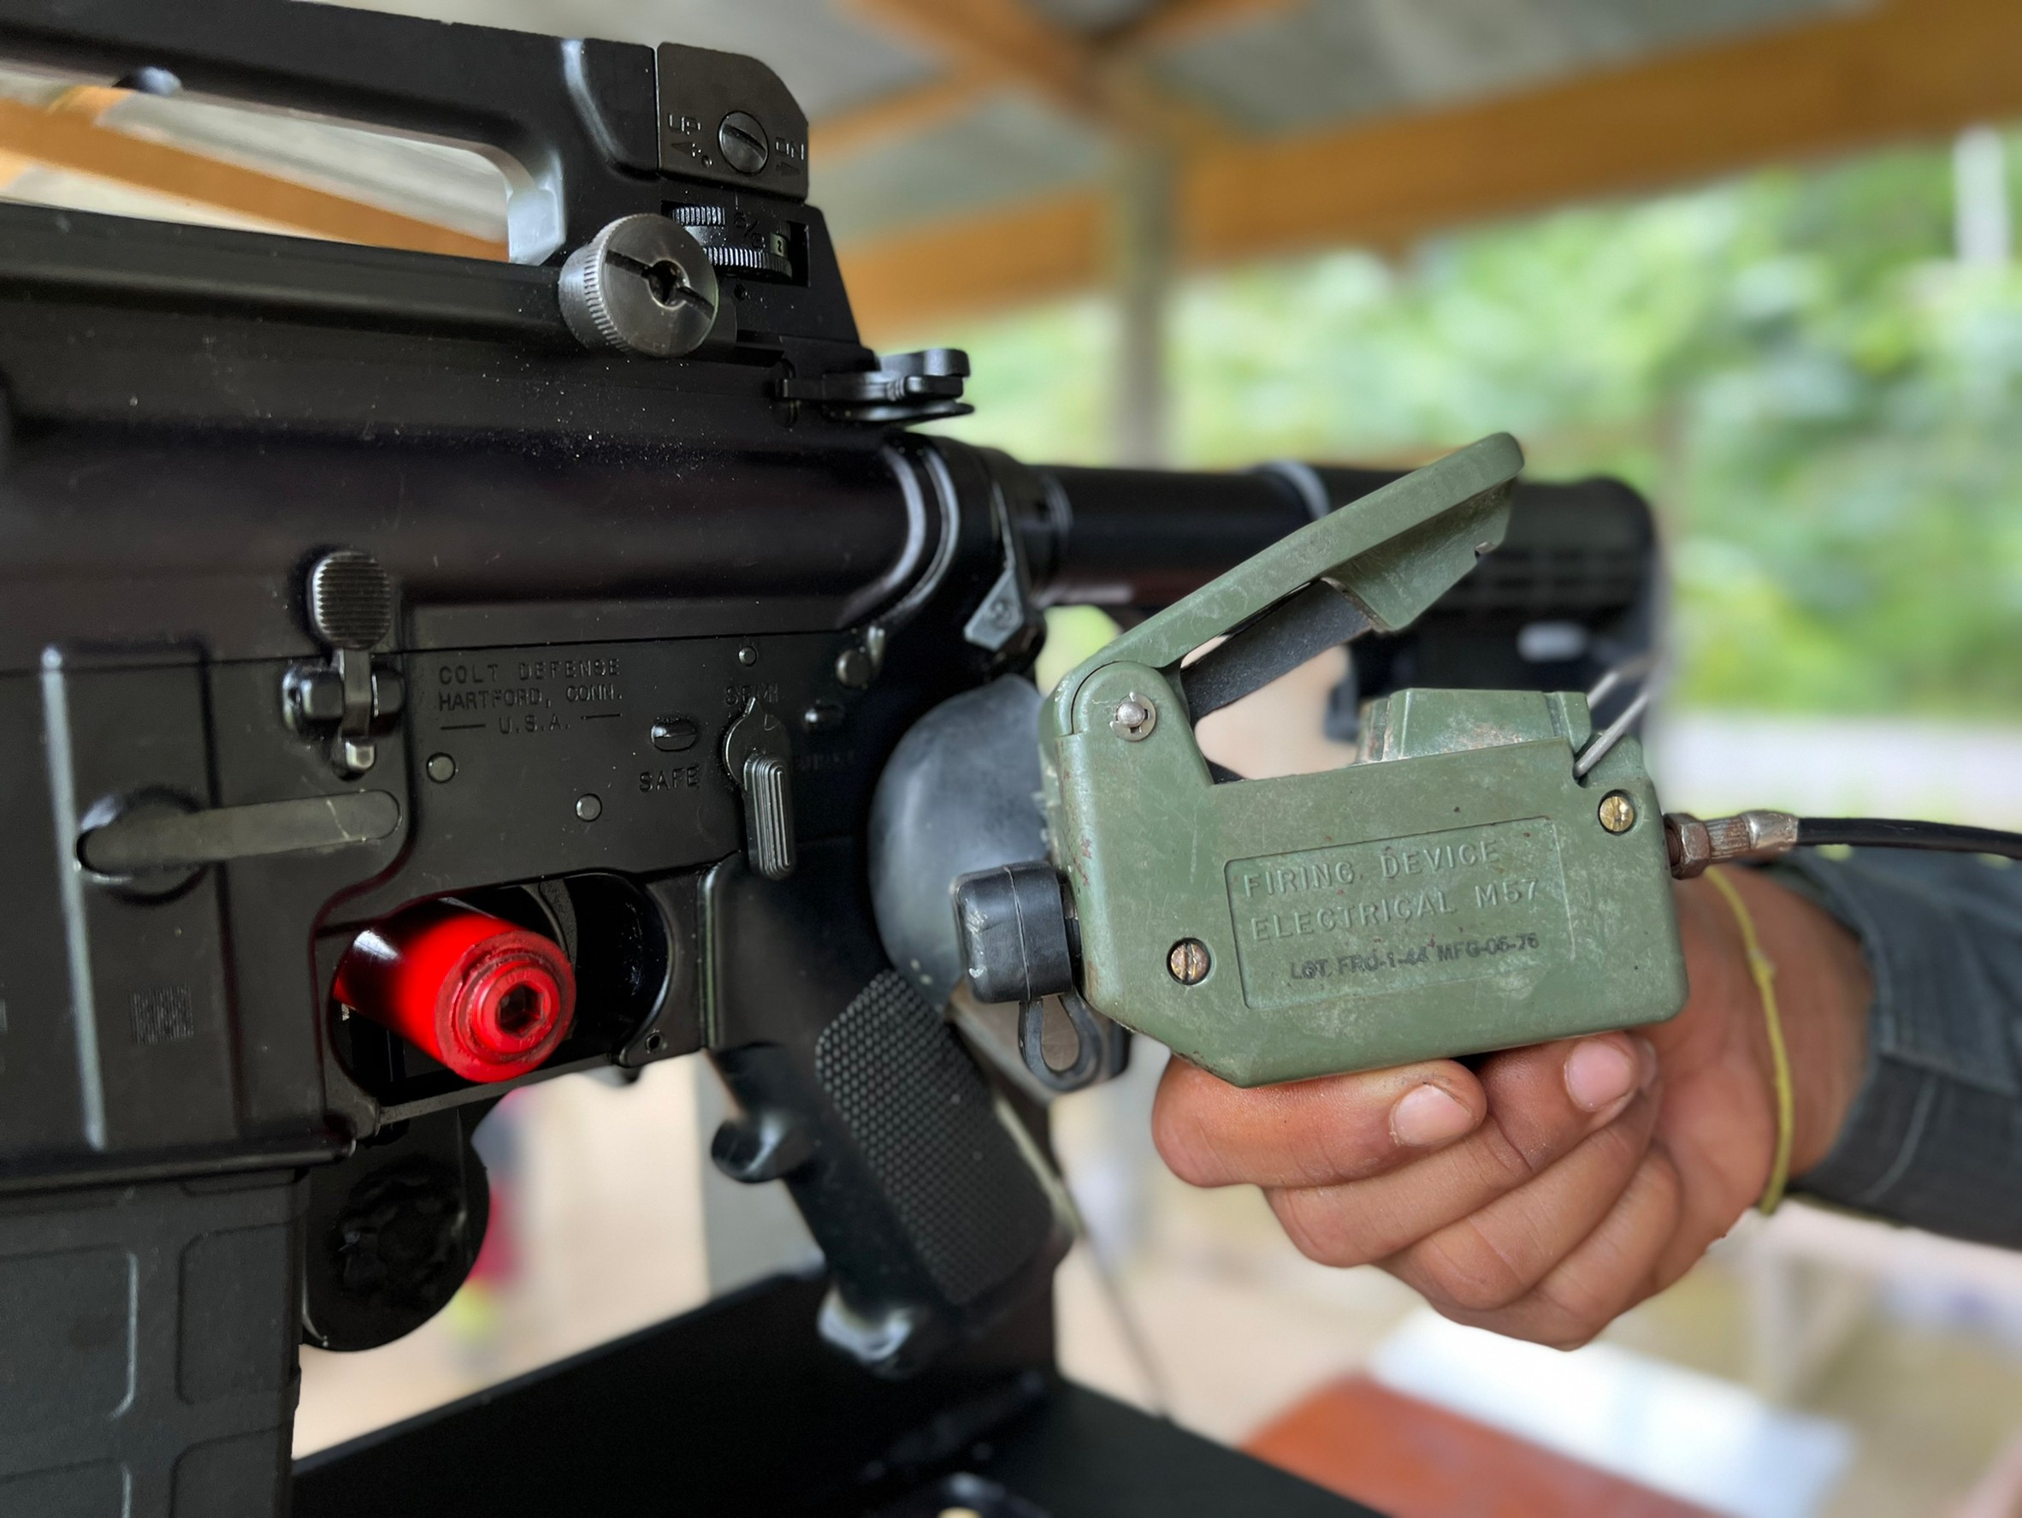

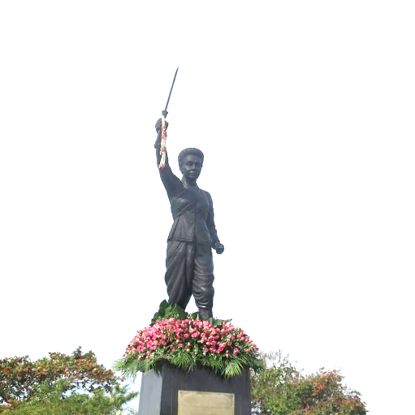

กก.๙ บก.กฝ.บช.ตชด.(ค่ายท่านมุก)
๙๓ ม.๕ ต.เขามีเกียรติ อ.สะเดา จ.สงขลา ๙๐๑๗๐
โทร.๐๗๔-๒๗๒๒๒๗
โทรสาร. ๐๗๔-๒๙๒๒๒๘

พ.ต.อ.เชษฐวิทย์ นีระฮิง ผกก.๙ บก.กฝ.บช.ตชด.
โทร.๐๘๖ ๙๕๘ ๕๔๔๔
พ.ต.ท.ธีรภัค วัฒนนันทกุล รอง ผกก.๙ บก.กฝ.บช.ตชด.
โทร.๐๙๓ ๙๒๙ ๒๔๖๙
พ.ต.ท.หญิง สุวรรณา แก้วแกมกาญ รอง ผกก.๙ บก.กฝ.บช.ตชด.
โทร.๐๘๕ ๖๖๔ ๑๕๕๗

